Miltenberg, den 03.04.2014
Liebe zukünftige E-Mentoren,
im naturwissenschaftlich-technologischen Zweig des Johannes-Butzbach-Gymnasiums ist die Förderung des Interesses für Naturwissenschaften eines der Hauptziele, die wir im Rahmen des Unterrichts erreichen wollen. In diesem Schuljahr wollen wir mit einer „Virtual Science Fair“ neue Wege gehen, um das Interesse unserer Schülerinnen und Schüler an naturwissenschaftlichen Fragestellungen und das Bewusstsein für die Vorgehensweise zur Klärung von Fragen an die Natur zu schärfen. Die Schülerinnen und Schüler der 8. Jahrgangsstufe sollen in diesem Projekt die Chance erhalten, sich in kleinem Rahmen projektorientiert mit eigenständig formulierten naturwissenschaftlichen Fragestellungen auseinanderzusetzen.
Wir danken Ihnen, dass Sie sich als E-Mentor zur Verfügung stellen! Sie leisten dabei einen wichtigen Beitrag zur Förderung des wissenschaftlichen Nachwuchses und unterstützen uns in dem Bestreben, das Interesse und Verständnis für naturwissen-schaftliche Methoden frühzeitig zu fördern.
Im Folgenden möchten wir Ihnen kurz das Projekt vorstellen:
- Auftakt (Ende April 2014): Die Schüler werden in das Projekt eingeführt; sie erhalten den Auftrag, in kleinen Gruppen (2-3 Schüler) eine Fragestellung zu entwickeln, die experimentell beantwortet bzw. geklärt werden kann.
- Projektphase (Mitte Mai – Ende Juni 2014): Die Schüler arbeiten eigenständig an ihren Miniforschungsprojekten, dabei sollen Sie durch externe E-Mentoren unterstützt werden; zusätzlich erfolgt in diesem Zeitraum ein Zwischenbericht an den jeweiligen Fachlehrer (Biologie/Chemie/Physik).
- Virtual Science Fair (11. Juli 2014): Im Rahmen des Schulfestes stellen die Schülergruppen an eigenen „Messeständen“ ihre Ergebnisse in Form von selbst gestalteten Postern vor. Sie stehen dabei interessierten Besuchern sowie einer Jury, bestehend aus Eltern, Lehrkräften und Schülern, Rede und Antwort. Im Anschluss erfolgt eine Prämierung der besten Projekte.
Während die ca. 70 beteiligten Schülerinnen und Schülern in ca. 30 Schülergruppen an ihren Miniprojekten arbeiten, benötigen sie Betreuung durch die sogenannten E-Mentoren. Diese anonyme, externe Betreuung der Projekte unabhängig vom Fachlehrer ist ein essentieller Bestandteil der Virtual Science Fair und hat hohen motivierenden Charakter für die Schülerinnen und Schüler. Sie können so unbefangen und offen Fragen stellen, wie dies bei den Lehrkräften nicht möglich ist, da diese immer auch in ihrer bewertenden Funktion wahrgenommen werden.
Ihre Unterstützung beschränkt sich auf Tipps und Denkanstöße zur Planung, Umsetzung bzw. Dokumentation der Experimente. Eine Hilfe bei der Versuchsdurchführung, Materialbereitstellung oder persönliche Treffen sind bewusst nicht erforderlich und erwünscht.
Als E-Mentoren treten Sie über die Internetplattform „moodle“ in Kontakt mit den Schülergruppen, so dass sich der zeitliche Aufwand im Rahmen von wenigen Stunden (ca. 6 Wochen, dabei jede Woche maximal 20 - 30 Minuten Online-Aktivität) bewegt.
Hierzu müssen Sie sich zuerst unter https://unterfranken.bayernmoodle.de/ bei moodle anmelden. Klicken Sie bitte anschließend unter „Meine Kurse“ (Startseite links unten) „alle Kurse“ an und suchen unter dem Fach „Chemie“ den Kurs „MIL 08 – Virtual Science Fair“. Mit dem Passwort „xxx“ können Sie sich in diesem Kurs anmelden. Sobald wir Ihnen ein Schülerteam zugewiesen haben, werden wir Sie darüber via moodle informieren. Das wird in der Woche vom 19. – 23. Mai sein. Eingegangene Mitteilungen finden Sie auf der Startseite rechts unten.
Natürlich sind Sie recht herzlich eingeladen, die Ergebnisse unserer Schülerteams und besonders Ihrer Gruppe im Rahmen unseres Schulfestes am 11. Juli 2014 nachmittags anzusehen!
Einen Eindruck zum möglichen Rahmen der Projekte erhalten Sie unter den folgenden Links:
- http://www.sciencefair.tu-dortmund.de/cms/
- http://www.ostendorf-gymnasium.de/?p=1828
- http://www.deutschhaus.de/fachbereiche/chemie/virtual-science-fair-2013/
Falls Sie noch weitere Fragen zu diesem Projekt haben, nehmen Sie bitte über unsere Schul-Homepage (www.jbg-miltenberg.de → Fächer → Chemie → Kontakt) oder über moodle Kontakt mit uns auf.

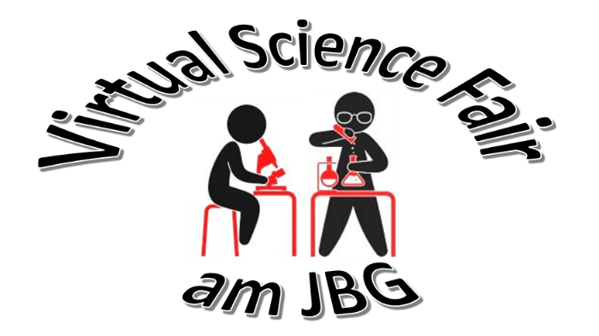
Mit dankbaren Grüßen!
Für die MINT-Lehrer des JBG
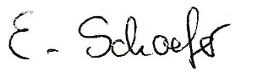
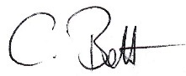

Claudia Bott Ekkehart Schaefer

